ФЕДЕРАЛЬНОЕ ГОСУДАРСТВЕННОЕ АВТОНОМНОЕ УЧРЕЖДЕНИЕ ДОПОЛНИТЕЛЬНОГО ПРОФЕССИОНАЛЬНОГО ОБРАЗОВАНИЯ

«СЕВЕРО-КАВКАЗСКИЙ УЧЕБНО-ТРЕНИРОВОЧНЫЙ ЦЕНТР ГРАЖДАНСКОЙ АВИАЦИИ»

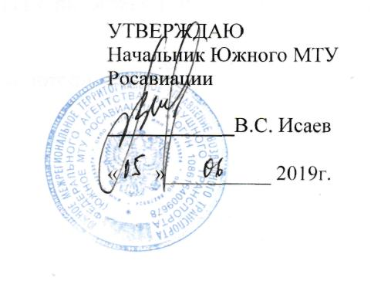

Дополнительная профессиональная программа

повышения квалификации

«Наземная периодическая подготовка членов
лётных экипажей вертолета МИ-8Т, МИ-8МТВ (Ми-172),
МИ-8амТ(МИ-171) (БОРТМЕХАНИКИ)»

Ростов-на-Дону
2019 г.
Содержание | «Наземная периодическая подготовка бортмехаников вертолетаМИ-8Т, МИ-8МТВ (МИ-172), МИ-8АМТ (МИ-171)»
 | Модуль 1 | Модуль 2 | Модуль 3 | Модуль 4
Продолжительность обучения (час.) | 16 | 22 | 22 | 22
Срок обучения (учебных дней) | 3 | 3 | 3 | 3

Модуль1
Учебный план «Наземная периодическая подготовка бортмехаников вертолета МИ-8Т (МИ-8МТВ (МИ-172), МИ-8АМТ (МИ-171)»
№ п/п | Наименование учебных дисциплин | Количество академических часов
 |  | всего | лекции | Форма контроля, час.
1. | Выполнение полетов в особых условиях. | 2 | 2 | зачет
2. | Выполнение полетов в условиях сдвига ветра. | 2 | 1 | Экзамен/1
3. | Теоретическая подготовка по выводу вертолета из сложного пространственного положения. | 1 | 1 | Зачет
4. | Определение летных характеристик вертолета (практическая аэродинамика). | 5 | 4 | Экзамен/1
5. | Действия при срабатывании системы предупреждения о близости земли (СРПБЗ, EGPWS). | 2 | 1 | Экзамен/1
6. | Воздушное законодательство. | 4 | 4 | зачет
 | Итого : | 16 | 13 | 3

Модуль 2Учебный план «Наземная периодическая подготовка бортмехаников вертолета Ми-8Т»
№ п/п | Наименование учебных дисциплин | Количество академических часов
 |  | всего | лекции |  | Форма контроля, час.
1. | Выполнение нормальных процедур выполнения полетов и действия в аварийных ситуациях (РЛЭ). | 6 | 5 |  | Экзамен/1
2. | Системы воздушного судна: | 16 | 13 |  | 3
2.1. | Конструкция и летная эксплуатация вертолета МИ-8Т. | 5 | 4 | Экзамен/1
2.2. | Конструкция и летная эксплуатация двигателя ТВ2-117А(АГ). | 5 | 4 | Экзамен/1
2.3. | Электро-, приборное и радиооборудование вертолета Ми-8Ти его летная эксплуатация. | 6 | 5 | Экзамен/1
 | Итого: | 22 | 18 | 4

Модуль 3
Учебный план «Наземная периодическая подготовка бортмехаников вертолета Ми-8МТВ(МИ-172)»
№ п/п | Наименование учебных дисциплин | Количество академических часов
 |  | всего | лекции | Форма контроля, час.
1. | Выполнение нормальных процедур выполнения полетов и действия в аварийных ситуациях (РЛЭ). | 6 | 5 | Экзамен/1
2. | Системы воздушного судна: | 16 | 13 | 3
2. 1. | Конструкция и летная эксплуатация вертолета МИ-8МТВ(Ми-172). | 5 | 4 | Экзамен/1
2.2. | Конструкция и летная эксплуатация двигателя ТВ3-117ВМ(ВМА). | 5 | 4 | Экзамен/1
2.3. | Электро-, приборное и радиооборудование вертолета МИ-8МТВ(Ми-172)и его летная эксплуатация. | 6 | 5 | Экзамен/1
 | Итого: | 22 | 18 | 4

Модуль 4.
Учебный план «Наземная периодическая подготовка бортмехаников вертолета Ми-8АМТ(МИ-171».
№ п/п | Наименование учебных дисциплин | Количество академических часов
 |  | всего | лекции | Форма контроля, час.
1. | Выполнение нормальных процедур выполнения полетов и действия в аварийных ситуациях (РЛЭ) | 6 | 5 | Экзамен/1
2. | Системы воздушного судна: | 16 | 13 | 3
2.1. | Конструкция и летная эксплуатация вертолета МИ-8АМТ(Ми-172) | 5 | 4 | Экзамен/1
2.2. | Конструкция и летная эксплуатация двигателя ТВ3-117ВМ(ВМА) | 5 | 4 | Экзамен/1
2.3. | Электро-, приборное и радиооборудование вертолета МИ-8АМТ(Ми-172)и его летная эксплуатация. | 6 | 5 | Экзамен/1
 | Итого: | 22 | 18 | 4

